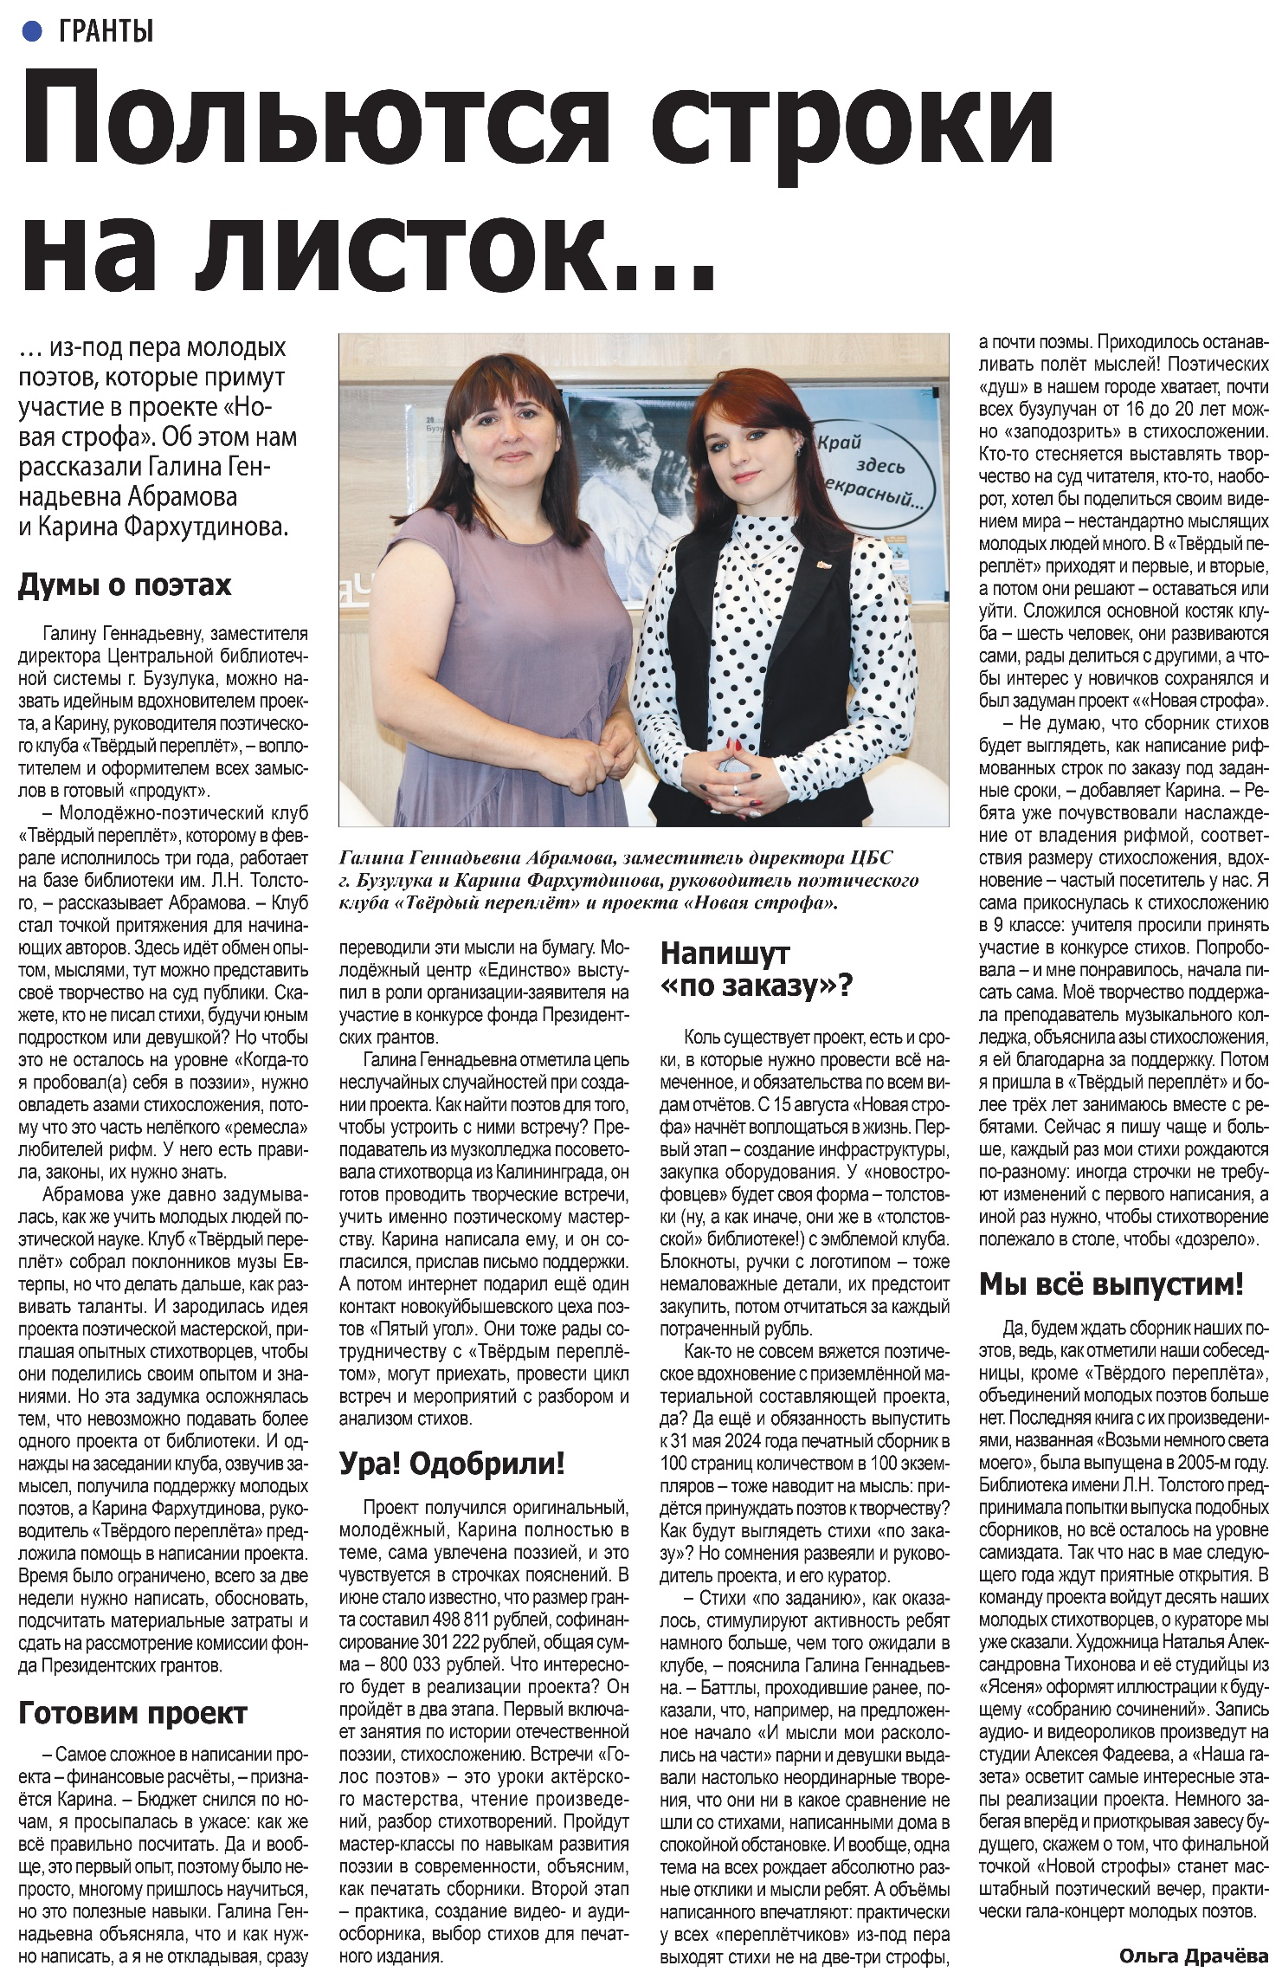**Драчёва Ольга. Польются строки на листок… - Текст непосредственный // Наша газета. - 2023. - 12 июля. - С. 17.**